10．3 “解剖”原子

1．知道分子是由原子构成的，了解电子的发现过程。
2．理解两种原子结构模型。
3．掌握原子的构成和卢瑟福粒子散射实验。

教学重点：原子的核式结构和科学家探索原子结构的历程。
教学难点：汤姆生模型、卢瑟福模型的建立，原子的结构。

阴极射线管，多媒体课件等。
一、新课引入
提问：你知道的最小的东西是什么？请同学们比赛一下，看谁说的最小？
二、新课教学
探究点一：分子可以再分吗？
上一节我们学了分子，分子已经很小了，它的直径大约是10^{－10}m，我们知道分子是保持物质性质不变的最小微粒，能不能将这种微粒再分割呢？
化学研究发现，还有比分子更小的粒子，称原子。分子由原子组成，不同的物质分子，其原子构成也不同，如：水分子、二氧化碳分子，也有单原子分子，如大多数的金属：铁、铜。分子能保持物质性质不变，但原子不能保持物质性质不变，原子的不同组合出现不同的性质。例如：一块冰糖是什么味道？分到糖分子时还是甜的，但分到原子时就不再甜了。原子能不能再分呢？本节课我们就沿着科学家探索微观世界的历程一起来探索微观世界——“解剖”原子。
探究点二：电子的发现
1．阴极射线实验
直到19世纪末，人们一直认为原子是不可分的。十九世纪后期，人们发现了阴极射线。
我们和科学家一起来观察一下这个实验，多媒体展示实验过程。
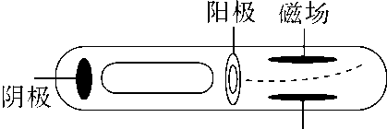
1897年英国科学家汤姆生确定了阴极射线是由带负电的粒子组成，这种粒子被命名为“电子”。自从电子发现后，人们认识到原子也是可分的。
2．学生阅读教材中的相关内容，了解电子的一些知识。
请学生回答：(1)电子的质量多大？(2)电子的半径是多少？
探究点三：原子结构模型的建立
1．提出问题、引导学生猜想
电子发现后，科学家就思考：电子带负电，而生活中物体通常是不带电的，这说明什么问题呢？请同学们思考。
讨论：电子的发现对人类认识原子结构有何重要意义？
电子的发现揭开了研究原子结构的序幕，使人们认识到原子是有复杂结构的，于是，科学家们对原子的结构进行猜想和实验，并提出了多种模型。
强调：建立模型是科学研究中的重要方法。物理模型是在一些事实基础上，经过想象、类比等论证提出的，它是否正确，需经过实验的验证。
请同学们猜想一下原子的结构，并把自己的猜想画下来，并请一位同学来展示自己的猜想。
2．汤姆生模型和卢瑟福核式模型
下面我们观察当时科学家提出的非常著名的两个原子结构模型：汤姆生模型和卢瑟福核式模型。
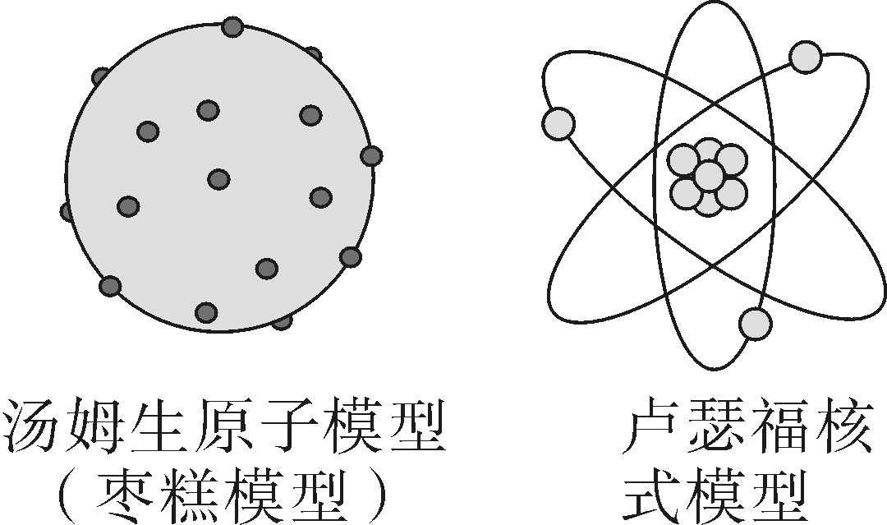
比较一下，你自己的猜想和哪种模型相似，这两种模型哪一种正确呢？如何判断？
实验的验证。
3．α粒子散射实验
1911年，卢瑟福巧妙地利用放射性物质发出的α射线(带正电的粒子流)去轰击金箔。
猜想：原子结构与汤姆生模型相似，会发生什么现象？原子结构与卢瑟福核式模型相似，会发生什么现象？
观察：α粒子散射实验。
现象：大部分粒子几乎不受任何阻挡地穿过金箔，只有少数粒子发生了偏转。
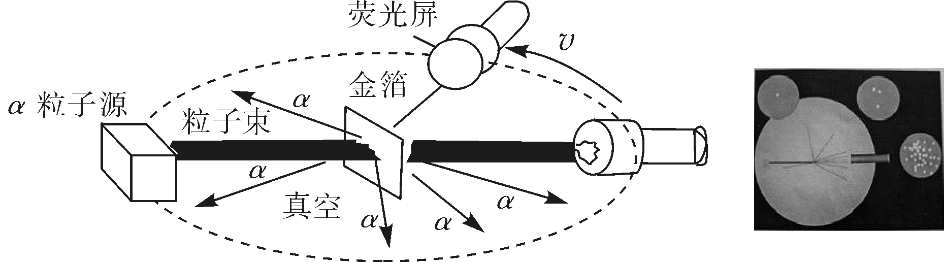
结论：卢瑟福核式模型是正确的。
根据卢瑟福核式模型，科学家又提出了新的问题：各种原子的结构究竟怎样，原子核内有什么？
4．质子和中子
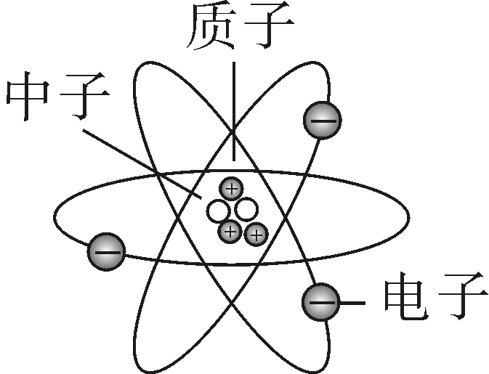
质子：科学家发现，氢原子的结构最简单，核外只有一个电子，如果把电子的电荷量作为一个单位的负电荷量，则氢原子核的电荷量便是一个单位的正电荷量。这种具有单位正电荷量的氢原子核叫质子。
中子：科学家还从实验中发现，原子核中还有一种不带电的粒子，它的质量跟质子差不多，这种粒子叫中子。
5．原子的结构
请同学们用自己的话给原子做出合理的构想。
我们看一下科学家的构想：阅读教材P116“原子的结构”。
观察氢、氦、锂、铍原子的示意图，请同学们说出它们的核内各有几个质子和中子。
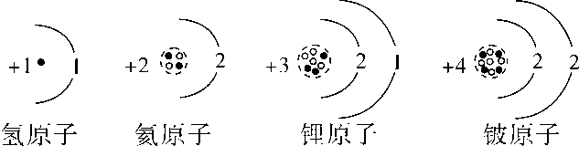
既然原子核也是可以分的，那么，质子和中子能不能再分呢？
科学家正在进一步探索这些粒子的内部结构，并且已经取得巨大进展。认为质子、中子也有内部结构，它们是由“夸克”组成的。“夸克”能不能再分呢？需要同学们长大后去探索、去发现。
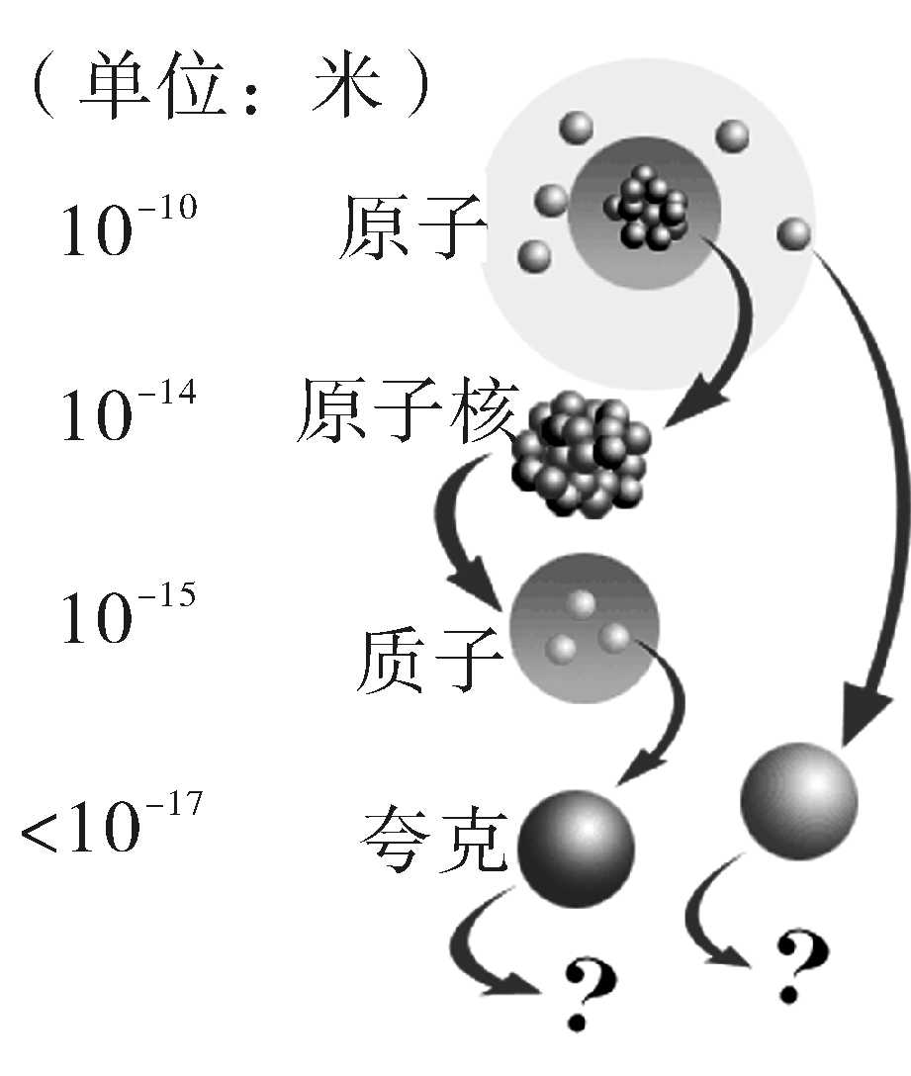

10.3 “解剖”原子
1．原子
2．电子的发现
3．原子结构模型的建立
4．原子的结构
我首先介绍了人类对微观世界认识过程中迈出飞跃性的一步的过程，即人们从开始认为原子是不可分的，自从电子发现后，人们认识到原子也是可分的，从而提出了各种各样的原子结构模型，其中包括著名的汤姆生原子结构模型。由于α粒子大角度散射实验，进一步提出确立了原子的核式结构模型。最后了解原子核内还有质子和中子。课堂教学借助多媒体及师生互动活动，充分展示原子核式模型提出的背景和过程，在科学史展示中渗透科学思想和研究方法。让学生能更好地理解和把握本节课的知识。

